昆明黄冈实验学校高二物理下学期月考
时间：90分钟 满分：100分

- 选择题（1-10每题3分；11-15每题4分，在每小题给出的四个选项中，至少有一个选项是符合题意的。每小题4分，共20分。每小题全选对的得4分，选对但不全的得2分，有错误选项的不得分，共50分）
1.下列哪组单位是国际单位制中的基本单位（ ）
A．千克、秒、牛顿 B．千克、米、秒
C．克、千米、秒 D．牛顿、克、米Ziyuanku.com

2.对于惯性的大小，下面说法中正确的是（ ）
A.两个质量相同的物体，在阻力相同的情况下，速度大的不容易停下来，所以速度大的物体惯性大
B.两个质量相同的物体，不论速度大小，它们的惯性的大小一定相同
C.推动地面上静止的物体，要比维持这个物体做匀速运动所需的力大，所以物体静止时惯性大
D.在月球上举重比在地球上容易，所以质量相同的物体在月球上比在地球上惯性小
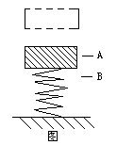
3．一物体从某一高度自由落下，落在直立于地面的轻弹簧上，如图所示。在A点，物体开始与弹簧接触，到B点时，物体速度为零，然后被弹回。下列说法中正确的是（ ）
A．物体从A下降到B的过程中，速率不断变小。
B．物体从B点上升到A的过程中，速率不断变大。
C．物体在B点时，所受合力为零。
D．物体从A下降到B，以及从B上升到A的过程中，速率都是先增大，后减小。

4、有一种杂技表演叫“飞车走壁”．由杂技演员驾驶摩托车沿圆台形表演台的侧壁做匀速圆周运动．下图中粗虚线圆表示摩托车的行驶轨迹，轨迹离地面的高度为h ，则下列说法中正确的是（ ）
h
A．h越高，摩托车对侧壁的压力将越大
B．h越高，摩托车做圆周运动的向心力将越大
C．h越高，摩托车做圆周运动的周期将越小
D．h越高，摩托车做圆周运动的线速度将越大

5．如图1-70所示，平行板电容器的两极板A、B接于电池两极，一带正电的小球悬挂在电容器内部，闭合S，电容器充电，这时悬线偏离竖直方向的夹角为θ，则下列说法正确的是（ ）
A．保持S闭合，将A板向B板靠近，则θ增大
B．保持S闭合，将A板向B板靠近，则θ不变$来&源：ziyuanku.com
C．断开S，将A板向B板靠近，则θ增大
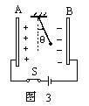
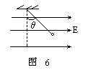
D．断开S，将A板向B板靠近，则θ不变
图1-69
B
A
Q
4Q
图1-70
图1-71

6．如图1-71所示，一带电小球用丝线悬挂在水平方向的匀强电场中，当小球静止后把悬线烧断，则小球在电场中将作（ ）
A．自由落体运动 B．曲线运动
C．沿着悬线的延长线作匀加速运动 D．变加速直线运动
7．在纯电阻电路中，下面说法正确的是( )
A．电源的电动势等于没有接入电路时两极间的电压，因此当电源接入电路时，电动势将发生变化
B．无论负载(外电路用电器)电阻如何变化，电源的内电压与负载中电流之比总保持一个常数
C．电源发生短路时，电源放电的电流将无穷大
D．当路端电压为零时，根据欧姆定律I＝U/R可知，此时通过电路的电流为零

8．某电解池，如果在1s内共有5×10¹⁸个二价正离子和1×10¹⁹个一价负离子通过面积为0.1m²的某截面，通过截面的电流强度为( )
A．0 B．0.8A C．1.6A D．3.2A
9、真空中有两个静止的点电荷，它们之间的作用力为F，若它们的
带电量都大为原来的2倍，距离减少为原来的1/2，它们之间的相互
作用力变为：（ ）
A．F/2 B．F Ｃ．4F Ｄ．16F
10 如图所示，A、B、C、D是真空中一正四面体的四个顶点．现在在A、B两点分别固定两个点电荷Q₁和Q₂，则关于C、D两点的场强和电势，下列说法正确的是( ) 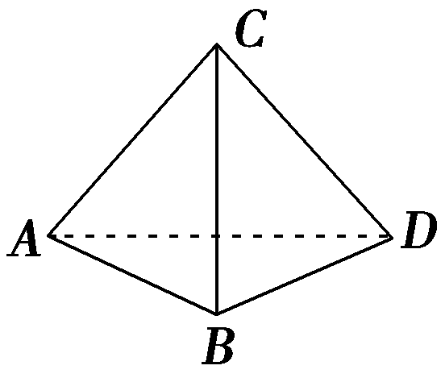
A．若Q₁和Q₂是等量异种电荷，则C、D两点电场强度不同，电势相同
B．若Q₁和Q₂是等量异种电荷，则C、D两点电场强度和电势均相同$来&源：ziyuanku.com
C．若Q₁和Q₂是等量同种电荷，则C、D两点电场强度和电势均不相同
D．若Q₁和Q₂是等量同种电荷，则C、D两点电场强度和电势均相同

11．一个电子在电场中A点具有80eV的电势能，当它由A运动到B克服电场力做功30eV，则（ ）
A．电子在B点的电势能是50eV B．电子的电势能增加了30eV
C．B点的电势为110V D．B点的电势为-110V
12、关于电场强度E的说法正确的是： （ ）
A．电场中某点的场强方向跟正电荷在该点所受的电场力的方向相同；
B．根据E=F/q可知，电场中某点的电场强度与电场力F成正比，与电量q成反比；
Ｃ．是矢量，与F的方向共线； 中·华.资*源%库 ziyuanku.com
Ｄ．电场线是理想模型，在电场中客观存在

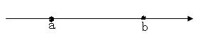
13、右图是某电场的一条电场线，a、b是电场中的两点。这两点相比（ ）
A、b点的场强较大 B 、a点的场强较大
C、同一个电荷放在a、b两点所受到的电场力方向一定相同
D、负电荷放在a点所受到的电场力方向一定向左
14．铅蓄电池的电动势为2V，这表示( )中·华.资*源%库 ziyuanku.com
A．电路中每通过1C电荷量，电源把2J的化学能转变为电能
B．蓄电池两极间的电压为2V
C．蓄电池在1s内将2J的化学能转变成电能
D．蓄电池将化学能转变为电能的本领比一节干电池(电动势为1.5V)的大

15、关于电场强度有下列说法,正确的是:（ ）
A. 电场中某点的电场强度在数值上等于单位电荷在该点所受的电场力
B. 电场强度的方向总是跟电场力的方向一致
C. 在点电荷Q附近任意一点,如果没有把试探电荷q放进去，则这一点的电场强度不变
D. 根据公式E=F/q.可知，电场强度跟电场力成正比,跟放入电场中的电荷的电量成反比
- 填空题（16、17每空2分，18、19每空3分，共24分）
16. Ⅰ某同学在“探究平抛运动的规律”的实验中，用一张印有小方格的纸记录轨迹，在方格纸上建立如图所示的坐标系，小方格的边长L＝6.4cm，若小球在平抛运动实验中记录了几个位置如图中的a、b、c、d、e所示。（g＝10m/s²）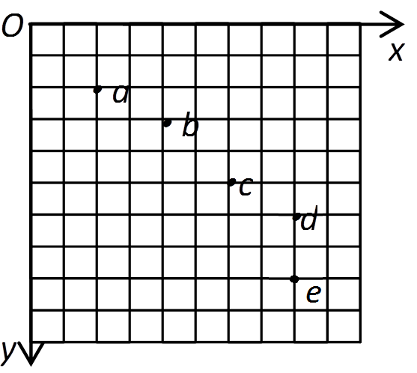
①图示的几个位置中，明显有问题的点是___________
②小球平抛的初速度为_________m/s； ③小球经过位置b的速度为_________m/s中/华-资*源%库
17．氢原子中电子绕核做匀速圆周运动，当电子运动轨道半径增大时,电子的电势能 , 电子的动能增 , 运动周期 .

18.带正电1.0×10⁻³C的粒子，不计重力,在电场中先后经过A、B两点，飞经A点时动能为10J，飞经B点时动能为4J，则带电粒子从A点到B点过程中电势能增加了______，AB两点电势差为____．

19．某电池电动势为1.5V，如果不考虑它内部的电阻，当把它的两极与150Ω的电阻连在一起时，16秒内有__________C的电荷定向移动通过电阻的 横截面，相当于_____________电子通过该截面。

三、计算题（20-22题，共26分）
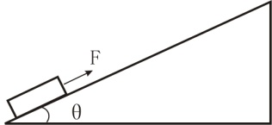
20(8分)．如图所示，在倾角θ= 37⁰的足够长的固定斜面底端有一质量m=1.0kg的物体，物体与斜面间动摩擦因数μ=0.25，现用平行斜面向上拉力F=10N将物体由静止沿斜面向上拉动，经时间t = 4.0s撤去F，（sin37⁰ = 0.6，cos37⁰ = 0.8，g=10m/s²）求：
中·华.资*源%库 ziyuanku.com（1）撤去力F时物体的速度大小。
（2）物体从撤去外力之后沿斜面上滑的最大距离。

21．(9分)如图所示，电源的电动势E＝4V，内阻r＝0.2，R₂＝R₃＝R₄＝2，R₁＝1.8，电容器的电容C＝10^{－8}F，电容器两个极板间距为2mm。求：
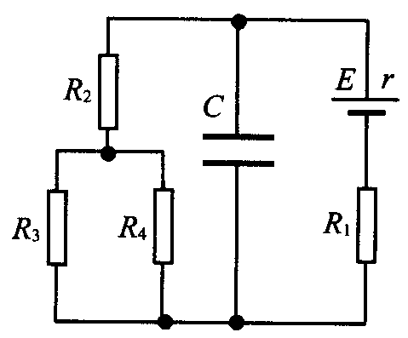
(1)电容器的带电量Q；
(2)电容器两个极板间的电场强度。

22．（9分）如图所示，在水平放置且相距3．6cm的平行带电金属板间,能形成匀强电场,有一个质量m=10⁻⁴ g 、电荷量Q=－10 ⁻⁸ C的液滴,在两板正中央处于静止状态. g取10m/s².求: (1)哪块板带正电?板间电场强度多大? (2)若板间电场强度突然增为原来的2倍,液滴将做什么运动?触及板面时速度多大?
A

B
昆明黄冈实验学校高二物理下学期月考答案
一．选择题
1 | 2 | 3 | 4 | 5 | 6 | 7 | 8 | 9 | 10
B | B | D | D | D | C | B | D | D | B
11 |  | 12 |  | 13 |  | 14 |  | 15
BD |  | AC |  | CD |  | AD |  | AC
二填空题
16.①d；②1. 6；③ 2.0
17.增大、减小、增大
18. 6J 6000V
19．0．16 1×10¹⁸
三．20．：解：
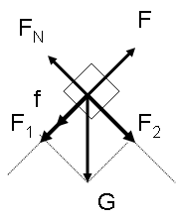
（1）对物体受力分析如图所示，把重力进行正交分解：
F₁=mgsin37º …………………………………(1分)
F_{N}=F₂=mgcos37º …………………………………(1分)
由牛顿第二定律得：F-f-F₁=ma₁………………………(2分)
$f={μF}_{N}=μ\text{mg}\text{cos}\text{37}°$
………(1分)

a₁=2m/s²……………………………………(1分)
由运动学方程：V=a₁t………………………………… (1分)
V=8m/s…………………………………(1分)

（2）撤去外力后，受力分析如图所示，
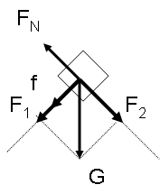
由牛顿第二定律得：-(F₁+f)=ma₂………(2分)

a₂=-8m/s²………………………………………(1分)
撤去外力之后物体做匀减速直线运动，由运动学方程：
$x=\frac{0−V^{2}}{2a_{2}}$……(1分)
x=4m………………………………(1分)

21．(1)2.4×10^{－8}C (2)1200V/m
22．（1）A板，100N/C
（2）向A板做匀加速直线运动， 0．6m/s

